PODALJŠANO BIVANJE DOMA
Igre na prostem | - GUMITVIST  Potrebujete:  - daljšo elastiko  - vsaj 3 igralce  Dva igralca elastiko = gumitvist držita, eden pa skače. Ko igralec, ki skače, uspešno opravi nalogo, se igra oteži. Če mu naloge ne uspe opraviti, naredi napako ga zamenja eden od igralcev, ki drži gumitvist. Stopnje v igri so razporejene od lažje k težji:  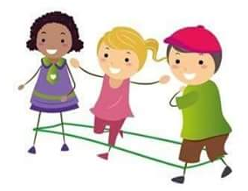  V osnovni postavitvi, v kateri stojimo v razkoračeni stoji, imamo lahko tudi do deset stopenj: višina pri gležnjih, pod koleni, nad koleni, pod zadnjico, v pasu, pod pazduho, ob vratu, z rokami v višini vrha glave, nekateri pa se igrajo celo še višje, tako da roke še malo iztegnejo nad glavo. Pri višinah, višjih od pasu, se igralci običajno dogovorijo, da se sme gumitvist tudi nižati z roko.  Pri vsaki višini recitiramo in skačemo:  USA (Skočiš z vsako nogo na eno stran ene elastike.)  USA (Skočiš sonožno, tako da imaš med nogami drugo elastiko.)  USA (Ponoviš prvi USA.)  SA (Ponoviš drugi USA.)  PIPI (Sonožno skočiš na sredino med obe elastiki.)  DUGA (Sonožno skočiš tako, da imaš obe elastiki med nogami.)  ČARA (Z obema elastikama med nogami skočiš tako, da se obrneš za 180 stopinj, gumitvist je ovit okrog nog.)  PA (Skočiš nazaj na izhodišče zunaj obeh elastik, nogi v zraku odpleteš.)

